何妨呐



# 警惕人造新闻带来的虚假焦虑

原创  何妨呐  [这是一个令人疑惑的星球](javascript:void(0);)

最近24考研结果落定了，朋友学校里有负责人私下安排着，让同专业考上研的几个学生换换宿舍。此举的目的也很明确，弄几个全员上岸的考研宿舍，写几篇文章当新闻发发，再搞几个活动，既可以对内宣扬树立榜样，又可以对外提升学校知名度。题目我都想好了:全员上岸！来看看学霸宿舍的样子！可谓如今的亩产万斤示范田。

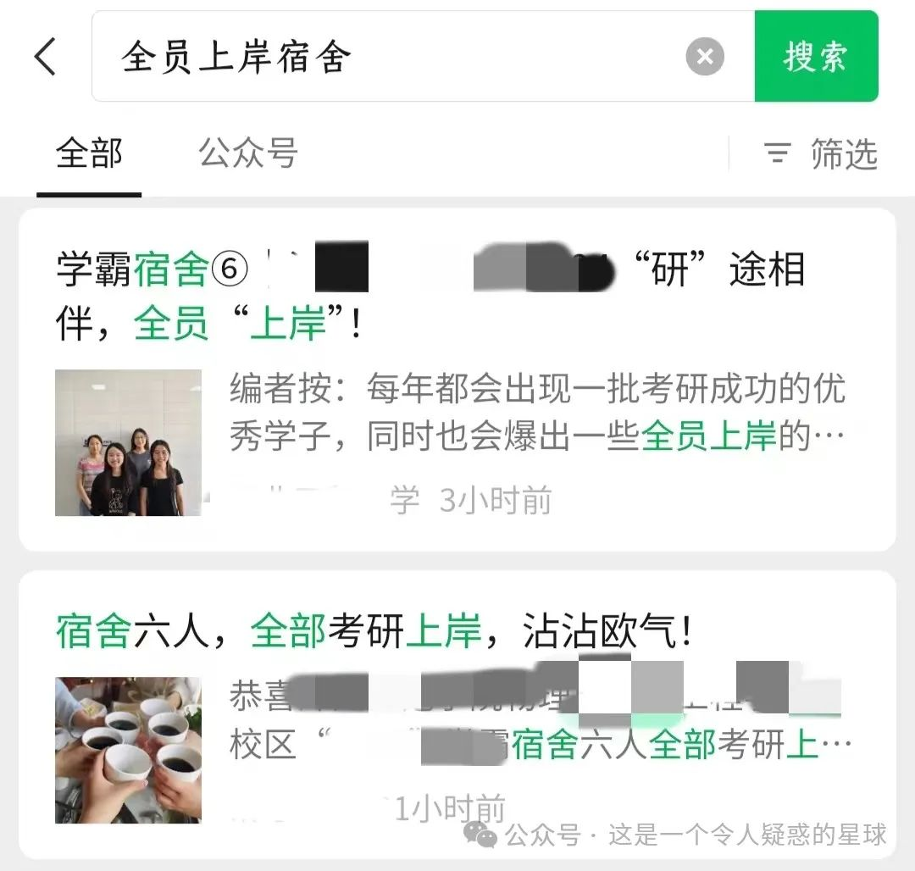

这是活脱脱的人为制造的假新闻，我之所以对这种假新闻很愤恨，是因为我在大二大三也上过这种当。看到这种推文你就会想，啊人家宿舍关系怎么那么融洽，还能互相督促着学习，对比一下自己的宿舍，能有块僻静处就不错了。自己如果也考研的话，也就会免不了对比一下，怎么别人都考上研了？我要是没考上咋还有脸见人？这就是推文带来的焦虑了，但那个时候我是没有想到，这种新闻居然可能是人为编排出来的，那我当时的焦虑，也是人为制造而来的了。看到这种推文而有焦虑心理的绝不止我一个人，那这可以算是批量焦虑制造机了。别人的田都亩产万斤，这么一对比，自己确实是太low了。

当然，绝对有全员硕士的宿舍，那也确实是榜样。但有就是有，没有就是没有，就应该实事求是，“放卫星”的方式不可取。我们不能否认有许多优秀的人存在，他人的优秀通过新闻报道出来这当然也是喜人的，但我们不必为他人的优秀就产生自贬心理，也更不必因此影响情绪，这样的推文写再多那也还是少数，新闻就是因为其稀缺性才能被报道。以此类推，不管是新闻报道某些学生高考成绩的喜讯，还是我们在短视频上看到的他人美好的生活，这些推文视频之所以能被许多的人看到，都因有稀缺性在里面，都不是绝大多数人的一般生活。对于前者来说，教育资源的有限性决定了没考上没考好的才是大多数，对于后者而言，那些记录自己美好精致生活的vlog，或多或少都有些表演成分在里面，毕竟是要面向大众展示的，自然需要精心做些准备。



这篇文章的题目中“人造新闻”这四个字除了指有的新闻是假的以外，还有的新闻是人为刻意选择而写的，这也有人造的成分。我们看到的绝大多数新闻都是“捧高”而“不管低”，即用大量笔墨去祝福那些光鲜亮丽的，而对一般的大多数写之甚少。优秀当然值得表彰，上岸了当然值得祝福，只是在这种表彰和祝福之外，写文章的人本可以也兼顾一下那些“失利者”和“未上岸者”，但他们并没有。

举个例子，如果让我负责写有关学校考研情况的推文，除了按照常规撰文祝福那些考上了的学生，我还会把侧重点放在没考上的同学身上，他们接下来有什么打算？他们就业的情况怎么样？他们有什么想法？怎么看待毕业的？因为相比起考上了的学生，失利的学生他们的未来要更扑朔不定一些，选择范围也要更大更广一些。我完全可以做一期采访，上岸的和未上岸的都采访一下，让大家说一下自己的构想和规划，待到半年一年以后再做一期回访，以客观视角展示不同选择带来的不同机遇和不同过程。这样也更能对低一届两届的学生有所参考和启发，更重要的是，也不会给人带来那么多的虚假焦虑了。这样一套流程下来并不费事，也绝对要比安排“考研全员上岸宿舍”要省力的多。

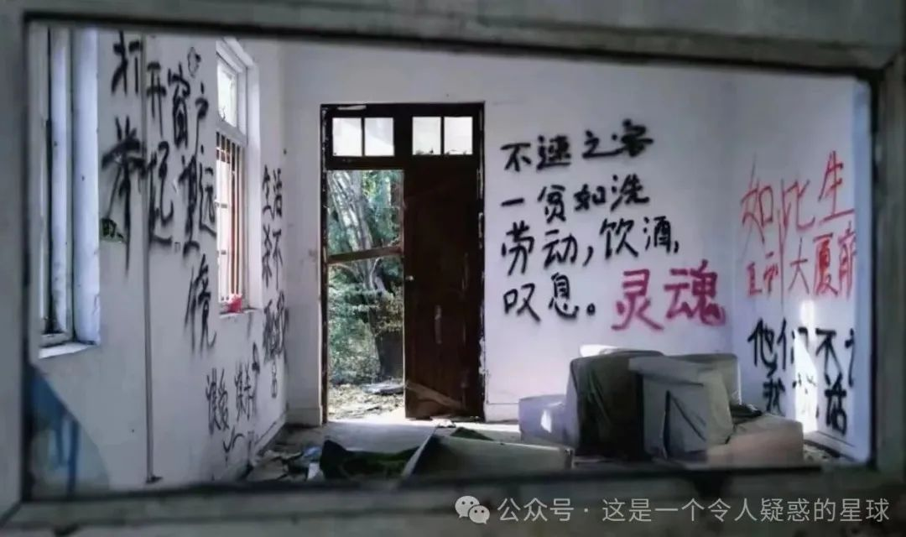

对于一个学校来说可以这样做，对于整个社会观念来说或许也同样适用。一个社会的新闻媒体不能只对拔尖的人予以肯定，有人拔尖就一定有人平庸。拔尖的人自然值得被认可和鼓励，那么平庸的人呢？他们的声音就不值得被听到吗？他们的选择就不值得被关注吗？每个人都各有所长，人在应试教育上的长处更容易被看到，但并不代表那些没有被看到的人就没有其他的长处。每个人都值得被认可，每个人也都值得被看见。

一个月前有个学姐要写硕士论文来采访我，论文是关于贫困学生的选择与发展的（我是低保家庭）。其实有关这样内容的调研和论文并不在少数，大家要写这样的文章，都是在大学里面去采访和调研，那个学姐总觉得缺少什么。我和她说，虽然贫困学生在整个学生群体里面占少数，但能上大学的贫困生，一般都有助学金和助学贷款为依托和保障，日子并不特别难。真正需要被关注和看到的，是那些没有在校园里的贫困学生，是那些家庭贫困且家庭观念封建导致初高中就辍学了的，是那些没有考上大学的或者在中专技校里的，是那些在工厂和田地里劳作的学生工，他们也是贫困生，他们相较于学校里的贫困生更不起眼，他们才更值得被关注。

我们不能把一个人的失利笼统地指责为其不努力，虽然个人选择在其中能占大半的原因，但每个人遇到的处境和环境不同，在成长的诸多关口或多或少都有其不得已的成分。我们也并不能说田里种地和厂里打螺丝的人就一定不如人，种地和进厂也是一种工种，也是社会不可或缺的，我们可以不选，但我们应该平等看待。同样的，新闻媒体也应该平等看待——在选题选择上面。也应该把更多的关注点放在我们看不到的，而不是那些我们司空见惯的。捧高是必要的，但一味的“捧高”而不兼顾大多数，很容易让大家都以功利主义为导向去做选择和做事情，人除了追求世俗上的成功，总要有些更高层的理想和愿望。比如智慧，比如平等，比如共产，比如“道”。



人造新闻会让人产生人造情绪，因对比而产生的焦虑情绪最为可怕。其实大可不必如此，我在《教育的目的不是为了让人成为人上人》那篇文章中写，接受教育和有人生追求的目的在于让我们有一个幸福满意的人生，但每个人对幸福的定义都不一样，有的人觉得有一个美满的家庭就是幸福，有的人认为要在某个事业上到达一定高度才幸福，有的人认为家人闲坐灯火可亲就是幸福。既然人对幸福的定义都不一样，哪又何必去对比呢？通过对比的差异得来的优越感为幸福，那也终是浅薄和短暂的。而通过对比差异得来的失落感也是虚假的，因为那可能是因为聚光灯照到了别人身上没有照到自己身上，但万一真的有一天聚光灯打到了你身上，你又怎么知道你一定不行？既然你知道你上你也行，哪又何必焦虑，只是差个机会而已。退一万步讲你知道你自己不行，哪又何必焦虑，还有时间，可以让自己行起来嘛。

这篇文章会以公众号、B站等平台被许多的人看到，关注我的人也越来越多，我自身也是媒体的一员，虽然小，但我仍然能够保证，我所写的内容（除了小说）没有虚假的成分，只可能因为我学识阅历的不足导致观点看法偏颇片面，但绝不会为了博眼球博关注而人造新闻人造情绪。前者可以通过学习来改正，后者就是纯坏了。大家也可以以此做个监督。谢谢大家。

预览时标签不可点

微信扫一扫  
关注该公众号

[知道了](javascript:;)

微信扫一扫  
使用小程序

[取消](javascript:void(0);) [允许](javascript:void(0);)

[取消](javascript:void(0);) [允许](javascript:void(0);)

×

分析

：  ，  ，  ，  ，  ，  ，  ，  ，  ，  ，  ，  ，  。   视频  小程序  赞  ，轻点两下取消赞  在看  ，轻点两下取消在看  分享  留言  收藏

精选留言



通往奴役之路来自广西

现在不止有人造新闻，还有人造优秀、人造幸福……



这是一个令人疑惑的星球来自

人造幸福可太典了......



遇来自江西

还有很多人均……



武威天师来自吉林

你敢说你不幸福吗？



机器猫来自吉林

人均不行，一谈人均那是啥都不好看了[捂脸]



酥脆崧崧来自浙江

你这评论太搞笑了，博主说人造 幸福 是两个词儿，你非要专门单拎一个出来



yixin来自上海

我是一个工作快8年的打工人，为作者能有这样的认识很开心，我上大学的时候老师从来只会讲那些属于凤毛麟角的学长学姐的事迹，从来不告诉我们大部分的学长学姐毕业都去干啥了，就仿佛不读研不读博我的人生就没有出路一样（没有说继续深造不好的意思但不应该是人生唯一的选择），我年长作者好几岁现在才慢慢明白作者文中的思想，关注作者很久了，也看了好多文章，作者这个年纪就有如此见识很了不起[强][强]希望就在你们身上，作者这样的人越多，将来我们的新闻会更加关注大多数普通人



上邪来自河南

从上位者的角度来看，人为制造的假新闻对于自身地位来说总是有利的，把人民放在一个温馨舒适的环境里，告诉他们只要努力就能成功，就像拉磨的驴的脑袋前面绑着胡萝卜。之前的新闻例如上海送外卖三年收入百万、郑州某女孩卖废品月入过万、摆地摊月入过万等等，我不说真假，看到这些，总归会给“人民”一些“盼头”。



马阳来自四川

要看到冰山，更要看到水面下的那一部分。那样才有可能让冰山融化。



哄哄来自河南

有道理



1729来自云南

这回我倒是不同意你的看法。 我认为越是弱势的人越要寸利必争，凭什么只有天龙人二代才能讲功利？ 就像“早饭有理”具有天然的正义性一样，农家子弟追求功利也天然具备正义性。他们权衡利弊的时候大可不必做什么一文不值的良心纠结，因为恰恰是那些占尽优势的人上人才最没有正义性。



十七来自云南

作者可能没有好好看文章的观点[让我看看]我觉得博主从来没有否定过追求功利，更多是在表达：做自己认为正确/想做的事情，然后接受它的事与愿违。逐利这件事人人平等，王侯将相宁有种乎？



武威天师来自吉林

清醒时不会乱花渐欲迷人眼，但焦虑时捉襟见肘茫然无措。只希望大家都能从新闻之海中“大浪淘沙”找到真相吧。



机器猫来自吉林

同志，事实总是不那么好听的。大多数人早已习惯了听那不存在的颂歌… 虽然但是，从普通人的角度出发，为了谋生而言，接受所有来自社会的洗脑是最简单省力的方式，而存在其中的逆行者必然要面临来自他人的排挤、说辞和来自自己内心的矛盾、批判…



花野来自北京

制造焦虑的人的焦虑是谁制造的[奸笑]



旷野来自云南

所谓成功，就是以自己喜欢的方式过一生。 让花成花，让树成树，让我成为我[呲牙]



sugar来自河南

看了这个文章才明白，为什么把“法国丢作业秦朗”的热点发布者封杀，为的就是维护新闻的真实性吧



雾梦来自湖南

双减教育政策，了解一下



马穆德相来自上海

制造焦虑，以便从中获得投机利益，和百年前的粮食投机商一样恶毒



一个勺子来自浙江

阿兰德波顿的《新闻的骚动》也如是说，从而我们现在大多因为这些东西而引发《身份的焦虑》，不过兄弟你的体悟更让我感动，带给我安慰，至此只能说一句我爱你么么哒



利刃晴空来自浙江

少看手机，会减少很多不必要的焦虑



王寒妙来自天津

更多的是非人造的新闻，不符合就不报的，只有学习优异各方面优秀的干细胞捐献者值得学校发个廉价的推文表扬，我等学渣连一分钱慰问都见不到，捐献在床，父亲从老家来看望，只能请宿舍兄弟送回火车站，我已经习惯了被人看不起，但是父亲又怎么忍心呢。这也是一种无人问津的新闻，更有被报道的价值，来批评与此文同类型的形式主义



知行合一 🌻来自浙江

up是如何理解“道”的呀？（好奇）



神经蛙来自山西

这样才能激励大家进步嘛[旺柴]



星河来自山西

没有控制变量的比较是不科学的，所以没必要比较什么，我们各自精彩。



花野来自北京

百花齐放，万紫千红，哪一朵是严格沿着地球球面法线往上长的？主旋律主旋律，内旋外旋还不是原地踏步？谁说了不能侧漏旁出？



花开杰西来自北京

优秀

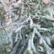

Γ来自四川

关注头部而忽略大多数，窃以为，本就成王败寇，何来那么多海明威笔下失败的渔夫几乎精神病式的自怜式的英雄主义？本质上，被这种类似的新闻刺激到，还是因为总觉得自己与众不同。其实，外部世界与己何涉？己若心如止水，怎会为区区假新闻而焦虑？



l阿让来自广东

小时候是别人眼里的“好孩子”，我也接受着各种奉承话，甚至会觉得这种虚荣很享受，我表哥在亲戚眼里是个“二流子”，每次都会拿我和他做比较，我知道这让他很不自在，因为他只是贪玩，他身上有很多我羡慕的地方，比如口才好，相貌优。上了大学发现，不能为了和别人对比而努力，虽然这强烈目的性让你能很快达成目标，但仔细想想那目标是你想要的吗？还是你为了获得超越别人的虚荣心？



W.来自安徽

沉默的大多数



融化在黑夜中来自江西

[加油]人除了追求世俗上的成功，总要有些更高层的理想和愿望。比如智慧，比如平等，比如共产，比如“道”。